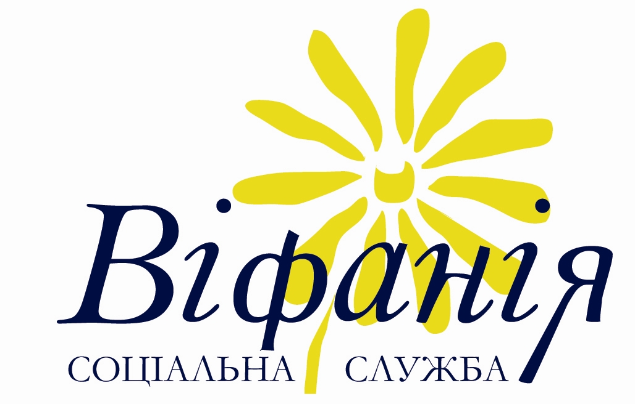

Благодійна організація «Соціальна служба «Віфанія»
спільно з Всеукраїнською благодійною організацією «Всеукраїнська Мережа ЛЖВ»
оголошують відкритий конкурс для ВІЛ-сервісних організацій України на участь в проекті
«Диверсифікація джерел фінансування послуг ВІЛ-сервісних організацій»

м. Київ

21 березня 2016

Метою конкурсу є залучення ВІЛ-сервісних організацій з різних регіонів України до впровадження проекту «Диверсифікація джерел фінансування послуг ВІЛ-сервісних організацій».

Відібрані організації здійснюватимуть діяльність у напрямку розвитку свого інституційного потенціалу, реалізації маркетингових планів на місцях, запровадження прецедентів фінансування послуг з джерел, відмінних від коштів ГФ, забезпечення сталості розвитку та фінансування обраних послуг, їх активне просування на ринку соціальних послуг.

В рамках проекту передбачається консультативна підтримка з боку представників сектору економіки, бізнес-компаній національного рівня щодо проведення аналізу ринків та спроможності ВІЛ-сервісних організацій, підготовки маркетингових стратегій, надання технічної підтримки та подальшого супроводження впровадження маркетингових планів та розвитку соціальних послуг на місцях.

Загальні умови участі у конкурсі

Перший етап реалізації проекту в 2016 році передбачає відбір 8 ВІЛ-сервісних організації для впровадження бізнес-підходів в практику їхньої діяльності.

До участі в конкурсі запрошуються недержавні організації, які офіційно зареєстровані в Україні, та надають соціальні послуги у сфері ВІЛ/СНІД.

Критерії відбору учасників

Відбір учасників здійснюватиметься на конкурсній основі. Критеріями відбору організацій слугуватиме конкурс мотиваційних листів ВІЛ-сервісних організацій щодо їхньої участі в проекті, та досвід надання послуг у сфері ВІЛ/СНІД.

Зацікавленим організаціям необхідно надіслати мотиваційні листи від імені керівника організації на адресу електронної пошти БО «Соціальна служба «Віфанія»: bethanysocialservices@gmail.com
Кінцевий термін подачі мотиваційних листів – 18 квітня 2016 р. до 18:00.

Всім учасникам будуть повідомлені результати конкурсного відбору по його завершенню.

Контактна інформація:
Благодійна організація «Соціальна служба «Віфанія»
e-mail: bethanysocialservices@gmail.com
тел./ факс (044) 417 36 06

